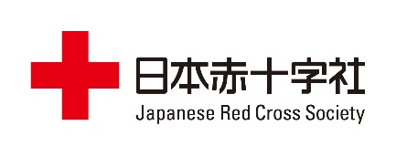

受講料
無料
令和6年度 医師体験講座 受講申込書【高松赤十字病院】

学校名・学年 | 高等学校 年
ふりがな
参加者（生徒）氏名 | （ 男・女 ）
保護者の連絡先  ※必ず保護者の方が記載してください。 | 保護者名
 | 住 所 | 〒 －
 | 電話番号：
 | メールアドレス（必須）：
抽選結果の連絡先
※参加いただけない場合に連絡いたします。必ず連絡のとれる電話番号を記載してください。
受講理由  ※いずれかに〇を（3の場合は理由も記載）してください。 | １ 医師・医学部を目指している  ２ 医師という職業に興味がある  ３ その他（ ）
備考欄
※特段の要望等ありましたら記載してください。
※申込者の情報は、医師体験講座事業のみに使用し、その他の目的に使用することはありません。また、第三者へ提供することもありません。
※申込締切は 令和6年7月8日（月）17：00 医療業務推進課必着とします。
応募者多数の場合は抽選となりますのでご了承ください。参加の方へ、上記メールアドレスに案内文を送付いたします。

お申し込み先（郵送・ＦＡＸまたはメールにてお申込みください）
◇郵送の場合
住所：〒760-0017 高松市番町4丁目1-3 高松赤十字病院 医療業務推進課宛
◇FAXの場合
FAX番号：087-834-7809 高松赤十字病院 医療業務推進課宛
◇メールの場合
Email：ishishien@takamatsu.jrc.or.jp 高松赤十字病院 医療業務推進課宛

